Dn. 29.06.2020r.
Lato
1. „Dzień dobry”- zabawa powitalna.
Płyta CD z piosenką „Dzień dobry”
2. „Geometryczny kod”- wprowadzenie do tematu zajęć.
Rodzic przygotowuje dziecku kopertę, w których znajdują się figury geometryczne oraz litery „L”, „a”, „t”, „o”. Następnie, odsłania na tablicy dydaktycznej legendę do odpowiedniego ułożenia figur. Dzieci układają litery zgodnie ze wzorem i odczytują powstały wyraz.
3. „Sylabowe obrazki”- zabawa ruchowa.
Płyta CD z muzyką do marszu, ilustracje z przedmiotami i zjawiskami kojarzącymi się z latem.
https://drive.google.com/file/d/0By9Caba9t7n-MXVDR045UFdKRnM/view
Podczas trwania muzyki, dziecko swobodnie poruszają się po pokoju. Na pauzę w muzyce, rodzic pokazuje obrazek, a dzieci dzielą nazwę przedmiotu z obrazka na sylaby i podają liczbę sylab.
4. „Z latem związane”- zabawa dydaktyczna
Ilustracje z przedmiotami i zjawiskami kojarzącymi się z latem z poprzedniej zabawy;
https://docs.google.com/document/d/1LB9VWYb2iezfjYlSMeYvC8GsAtK3Uov11_vP8Xa-kco/edit
Rodzic odsłania karteczki z napisami. Po kolei odczytuje znajdujący się na nich wyraz. Dziecko stara się zapamiętać treść karteczek i dopasować napisy do ilustracji. Następnie, układają nazwy z rozsypanki literowej w oparciu o umieszczoną powyżej nazwę przedmiotu/zjawiska.

5. „Znajdź ukryty wyraz”- karty pracy.
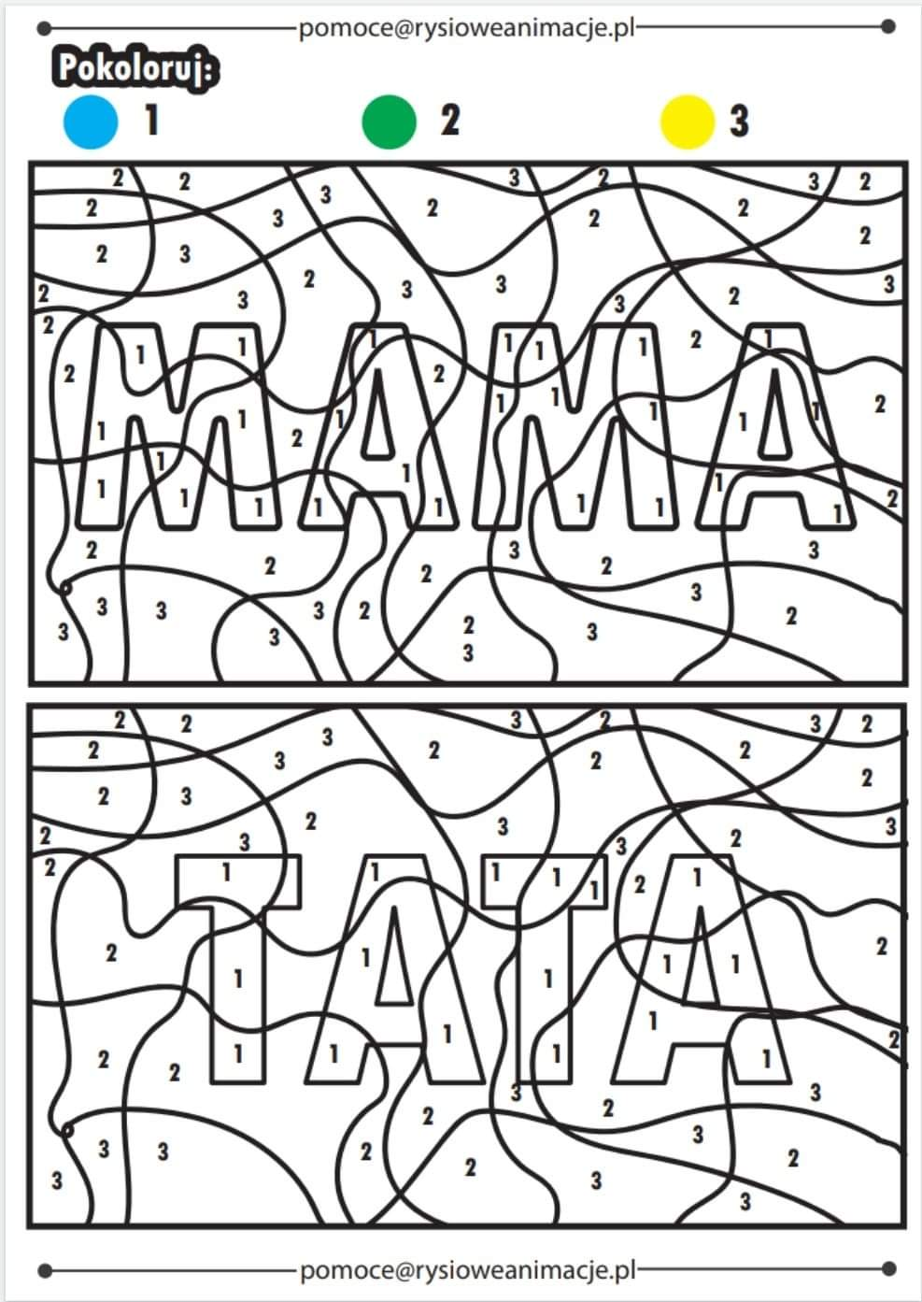

Dn. 30.06.2020r.
Lato
- ,,Rodzinna wycieczka”- osłuchanie z piosenką.
https://www.youtube.com/watch?v=tlCH6BFEISg
- ,,Kolanko”- zabawa z elementem rzutu.
Dziecko jest ustawione w ustalonej odległości od Opiekuna. Opiekun stoi i trzyma piłkę, rzuca do dziecka. Jeśli dziecko nie złapie, klęka na kolanko i pozostaje w tej pozycji do pierwszego udanego złapania piłki.
- ,,Budowanie na biwaku”- zabawa wzrokowa.
Opiekun wyjaśnia, że na biwaku niekiedy trzeba coś zbudować z gałęzi lub patyków. Daje dziecku patyczki. Następnie układa dowolną, wymyśloną przez siebie figurę. Dziecko ma zadanie ułożyć taką samą. Jeśli jest w domu więcej dzieci niż jedno, dobierają się w parę, jedno dziecko wymyśla i układa kształty, drugie próbuje ułożyć takie same wzory.
- Opiekun pyta dziecko, gdzie można rozpalać ognisko, przypomina o zasadach bezpieczeństwa https://www.myslowice.zhp.pl/bezpieczne-ognisko-czyli-jakie/ Pyta również co można robić, siedząc przy ogniu (piec kiełbaski, ziemniaki, opowiadać historie, grać na gitarze, śpiewać). Opiekun uczy dziecko wybranej przez siebie piosenki, którą można śpiewać, siedząc wieczorem przy ognisku. (np. „Płonie ognisko w lesie”: https://www.youtube.com/watch?v=S-H-Bs4PP-E
- „ Lot balonem”- praca plastyczna.
